Pavel Fabini:

Euro se rozpadá – měnová reforma na obzoru
– Posted on 19.1.2016Publikováno v: Peníze
Praha 18. ledna 2016
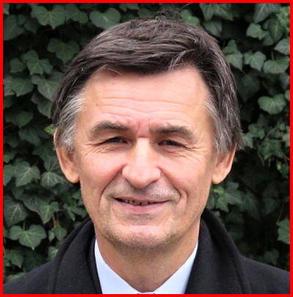
Eurozóna v dnešní podobě skončí návratem Německa k marce nebo vystoupením Řecka z Eurozóny. Vzhledem k tomu, že Řekové z Eurozóny vystoupit nechtějí, učiní tak Německo, které ve spolupráci se zeměmi Beneluxu a Rakouskem vytvoří měnovou unii, tzv. severní Euro, tj. provedou měnovou reformu. Základním postulátem úspěšného provedení měnové reformy (výměna starých peněz za nové) je její absolutní utajení před odbornou i laickou veřejností, a to až do dne jejího vyhlášení v médiích.
Měnová reforma v ČSR
Z historie víme, že v roce 1953 se záměr nepodařil. Informace o podmínkách nadcházející devalvace a panika mezi obyvatelstvem se šířila jako stepní požár. Den před měnovou reformou musel požár hasit v rozhlasovém projevu i prezident republiky Antonín Zápotocký. Ubezpečil veřejnost, že následující den měnová reforma nebude. A byla. Kdo měl den před měnovou reformou na účtu naspořeno 10.000 Kčs, měl následující den jen 200 Kčs.
Když jde do tuhého, politici musí lhát.
Je-li v sázce ekonomická stabilita státu, politici (i když to zní paradoxně) jsou dokonce povinni lhát. Pokud by prezident republiky týden před měnovou reformu oznámil národu pravdu, tj. že příští týden se budou vyměňovat staré peníze za nové v poměru 1:50, nastal by ve státě chaos. Lidé by vzali banky útokem. Poté by vzali útokem i obchody, aby za budoucí bezcenné papírky nakoupili to, co je potřebné k přežití a časem podléhá znehodnocení (chléb, vejce, benzín, atd.), nebo i to, co zkáze nepodléhá a uchová si kupní sílu na delší dobu (nemovitosti, zlato, stříbro, umělecké sbírky, atd.). Obchodníci by okamžitě zvedli ceny o stovky nebo tisíce procent (nebudou přece přijímat papírky, které budou za týden bezcenné). Pokud by zvýšení cen bylo úředně zakázáno, obchodníci by na týden stáhli zboží z prodejních pultů. V obou případech by výsledkem byly prázdné obchody a ekonomický chod státu by se okamžitě zastavil. Bezpečnostní situace by v důsledku pouličních nepokojů zkolabovala. Docházelo by k rabování a ničení majetku.
Ústavní činitelé jsou tedy povinni myslet dopředu a zajistit, aby k takovým událostem nedocházelo. Třeba i milosrdnou lží.
Měnová reforma v roce 1993 (oddělení české koruny od koruny Československé) byla utajena mnohem lépe. Oficiální dokument o zahájení přípravy měnové reformy, do kterého jsem měl možnost nahlédnout, nesl datum roku 1991. Ke spolupráci na měnové reformě jsem byl přizván přibližně 5 měsíců před jejím provedením. Její vyhlášení 15.1.1993 ke dni 1. 2. 1993 bylo pro veřejnost dokonalým překvapením.
Měnová reforma v EÚ
Měnová reforma v Eurozóně zůstane až do dne jejího vyhlášení tou nejpřísněji utajovanou informací. Její ekonomické následky budou totiž o několik řádů vyšší, než byly dopady měnové reformy provedené na území České a Slovenské republiky.
Obecně se rozhodnutí o provedení měnové reformy činí mezi několika vysoce postavenými osobnostmi, které jsou kompetentní v měnových záležitostech. V každé jednotlivé zemi nepřesáhne tento počet 5-7 osob. Mezi těmito osobami nemusí být nutně ani všichni nejvyšší ústavní činitelé včetně prezidenta republiky (panovníka v monarchiích), předsedy parlamentu apod.
Poté se v rámci přípravy na mimořádné (krizové) situace vypracuje plán technického zabezpečení. Např. příprava software, vytištění náhradní měny, náčrt doplňkových legislativních a organizačních opatření, např. uzavření hranic, vypnutí bankomatů a pozastavení elektronického platebního styku. Legislativní „pokrytí“ je obvykle předem obsaženo v zákonech o mimořádných situacích formou zmocňovacích kompetencí pro vybrané osoby.
Pak stačí jen „zmáčknout tlačítko“, tj. učinit nevyhnutelné politické rozhodnutí a oznámení veřejnosti. Organizačně je možné hlavní část měnové reformy uskutečnit v průběhu několika dní, např. v době prodloužených víkendů (sobota, neděle, státní svátek).
Pokud se proces týká několika zemí Eurozóny, probíhá příprava na národní úrovni samostatně. Politické rozhodnutí („zmáčknutí tlačítka“) se uskuteční při osobním setkání reprezentantů jednotlivých států.
Příprava na změnu
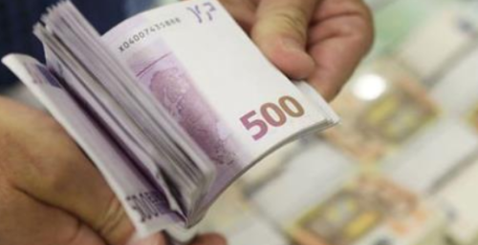
Rozhodnutí Německa připravit se po technické stránce na vystoupení z Eurozóny padlo zřejmě již po pádu americké investiční banky Lehman Brothers. „Technická“ příprava na měnovou reformu byla na jaře 2010 v plném proudu. Byly otevřeny dvě nové státní tiskárny cenin, kapacita pro tisk peněz se více než ztrojnásobila, výroba papíru určeného k tisku bankovek a výroba kovových ochranných proužků na bankovky se ztrojnásobila.
Od roku 2010 se v Německu vytváří silné informační pole (podvědomá příprava veřejného mínění na měnovou reformu), které nadále posiluje. Účtenky v německých obchodech a restauracích uváděly do konce roku 2009 pouze údaj v EUR. V období únor-duben 2010 se na všech účtenkách v Německu objevil i nový údaj, přepočet na německou marku. Více než polovina Němců požaduje návrat k marce a jejich počet v čase roste.
Severní Euro (zóna)
Od roku 2012 se čeká jen na záminku pro nepříjemné politické rozhodnutí. Ekonomický efekt z Eura a Eurozóny byl zatím pro Německo, Holandsko, Rakousko, Belgii i Lucembursko stále velmi výhodný. Situace ve finančním sektoru Eurozóny je však alarmující (viz. evropská legislativa umožňující konfiskaci vkladů v bankách, platná v EU od 1. 1. 2016). Proto je nutno mít připravený plán pro vznik optimální alternativní měnové zóny. Od roku 2010 nese označení „severní Euro (zóna)“. Již 3. 5. 2010 sdělil prezident ČR Václav Klaus pro týdeník Euro, že by souhlasil se vstupem ČR do optimální měnové zóny (Německo, Rakousko, Holandsko).
Malý Schengen
Jak jsem již uvedl, podmínkou měnové reformy je uzavření hranic a dočasné přerušení elektronického platebního styku. Aby bylo uzavření hranic legální, musí být nejdříve připraven plán na uzavření hranic budoucí „severní Euro-zóny“. A tím má být „malý Schengen“ (Německo, Holandsko, Rakousko, Belgii i Lucembursko). Mediálně jej západní politici zdůvodňují odporem států Visegrádské 4 přijímat migranty. Proč je tedy z „malého Schengenu“ vyňata Francie, Itálie, Řecko, Španělsko, Portugalsko, Finsko a Slovinsko, které odpor proti migrantům oficiálně nemanifestují? Odpověď je jednoduchá.
Nejde o migranty, ale o měnovou zónu.
A do ní ekonomicky „nepasují“ státy jižní Evropy, které navíc nejsou schopné zabránit přílivu migrantů. Slovinsko sice postavilo plot, ale do Eurozóny se dostalo s pomocí zfalšovaných statistických dat. Ve Francii se zase schyluje k vítězství pravicových i levicových stran odmítajících současnou politiku Evropské komise v oblasti měnové, hospodářské, zahraničně-politické, kulturní i imigrační politiky.
Přijetí České republiky, Dánska a Finska je „plánováno“ až ve druhé etapě. Nemusíme být jasnovidci, abychom si dokázali představit, že podmínkou přijetí nových členů (tj. „severní Euro-zóny“) bude nově spojováno s odsouhlasením trvalého mechanizmu pro přerozdělování migrantů v rámci „malého Schengenu“.
Severní euro kryté zlatem?
Státy „malého Schengenu“ mají vysoký podíl zlata na devizových rezervách (Německo 67,7%, Holandsko 56,5%, Rakousko 43,5%, Belgie 33,9%, Lucembursko 10,5%). Shodou okolností jsou to právě tyto státy, které se v předchozích letech rozhodly repatriovat zlato ze zahraničních do domácích depozitářů. Všechny jsou úspěšné, exportně orientované země. Z tohoto důvodu pro ně není nutností mít měnu krytou zlatem.
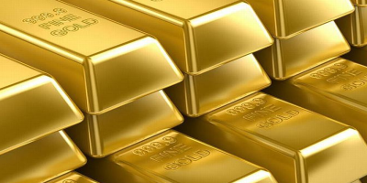
Tak proč tedy? Nabízí se jediný důvod. Devizové rezervy ve zlatě by měly sloužit jako pojistka pro případ náhlého kolapsu exportu. Pokud by např. zkolaboval německý export do USA nebo Číny, tvrdě to zasáhne i český export do Německa. Z tohoto úhlu pohledu se jeví podíl zlata na devizových rezervách státu v ČR na skandálně nízké úrovni. Podle poslední statistiky World Gold Council se Česká republika dělí o jedno z posledních míst na světě společně s Republikou Trinidad a Tobago.
Přiznání šéfů
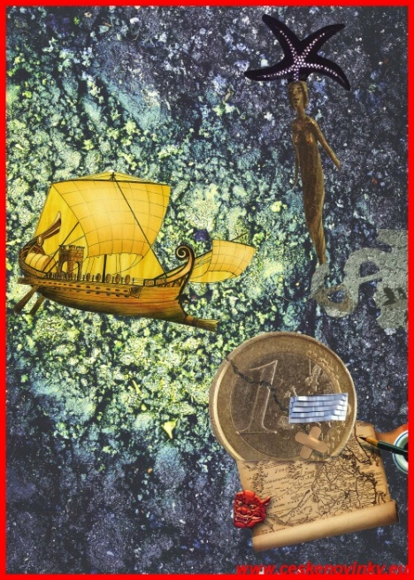
Významné osobnosti Německa, Holandska a Lucemburska vytvářejí informační pole, tj. přípravu veřejnosti na budoucí události, o nichž je zřejmě již rozhodnuto. Předseda Eurozóny a holandský ministr financí Dijsselbloem v rozhovoru pro německou televizi RTL přiznal v listopadu 2014, že holandská vláda se připravila na vystoupení z Eurozóny: „Plán z léta 2012 obsahoval jako krajní možnost i návrat ke guldenu jako národní měně“. Dále ocenil, že plán zůstal před veřejností utajen, jinak by to zvýšilo paniku na finančních trzích. Pokud je to tak tajné, proč to vybreptal? Proto, aby si veřejnost postupně zvykla na to, že zhroucení Eurozóny není nemožné a vláda i centrální banka se tím zabývaly.
Rok poté (25. listopadu 2015) již šéf Evropské komise Juncker přitvrzuje rétoriku: „Jednotná měna nedává smysl, pokud padne Schengen.“ a „Schengenský systém je částečně v kómatu.“
Šéf Evropské komise nás tedy připravuje na to, že Eurozóna zemře proto, že zkolabuje Schengen. A Schengen zkolabuje, pokud budou Evropané chránit své hranice před migranty.
Z logiky věci je zřejmé, že pravděpodobnost krachu eura je rovna pravděpodobnosti, že státy budou chránit své hranice před migranty. Je to skvělé, je to jisté. Alespoň máme dostatek času se na rozpad Eurozóny připravit. Nejdříve musí právně skončit Schengen, v ten samý den vznikne „malý Schengen“, a teprve poté zkrachuje Eurozóna.
A aby byl pan Juncker správně pochopen, německá kancléřka Merkelová prohlásila 11. ledna 2016 v Mohuči, že uzavření hranic v rámci Schengenu znamená konec eura.

Schäuble: Konec eurozóny může nastat během několika dní
17.leden 2016 - 20:02
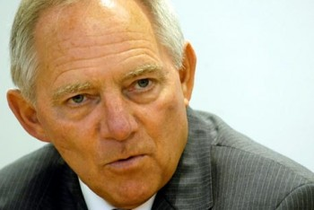
Na bruselském zasedání ministrů financí eurozóny prohlásil německý ministr financí Wolfgang Schäuble, že v případě opětovného zavedení hraničních kontrol může dojít ke kolapsu eura.
Wolfgang Schäuble, německý ministr financí
"Bez Schengenu, bez volného pohybu pracovníků a bez svobody cestování ve prospěch všech Evropanů euro nemá smysl," řekl Juncker v pátek v Bruselu. "Ten, kdo zruší Schengen, přivede vnitřní evropský trh do hrobu. Problém nezaměstnanosti bude již těžko zvládnutelný."
Junckerovo prohlášení o hrozbě svědčí o zoufalství. To dokazuje i fakt, že Juncker upozorňuje také na náklady zabezpečení hranic. V případě, že by došlo k znovuzavedení hraničních kontrol, náklady na kontroly dosáhnou tří miliard eur za rok, varoval Juncker.
Švédsko chce kvůli migrantům opět zavést brannou povinnost
V průběhu uprchlické krize, několik států EU se vrátilo k hraničním kontrolám, které v rámci schengenského prostoru mohou být pouze ve výjimečných případech a na krátkou dobu.
Německý ministr Wolfgang Schäuble varoval nezvykle ostře po zasedání ministrů financí EU v Bruselu a to, že EU se nemůže vrátit do původního stavu, vnitřní trh nebo měnová oblast by se zhroutila.
"A to není otázka let. Pokud by Německo bylo donuceno zavést stejně jako Švédsko znovu zavést hraniční kontroly, pak by se Řecko stalo velmi rychle první obětí, a to by nebylo otázkoua měsíců, "řekl Schäuble.
Šíření poplašných Schäubleho zpráv by mělo nejspíše podpořit myšlenku umístění uprchlíků po celé Evropě. Ale s výjimkou Rakouska, všechny ostatní státy nesouhlasí s návrhem Angely Merkelové přijmout zcela neomezeně imigranty do EU. Dokonce i Vídeň je již nervózní, protože Německo jim začalo vracet uprchlíky.
Německá kancléřka je pod tlakem své vlastní strany: V Německu to vře, bývalý ústavní soudce Udo Di Fabio uvedl ve své zprávě, že federální vláda má ústavní povinnost chránit hranice Německa v tom případě, že EU je toho neschopná.

